Лабораторная работа №4

Алгоритм формирования источника информации для поля со списком

Цель занятия: научиться заполнять поля со списком в пользовательской форме и записывать их на лист Excel данных, введенных в пользовательскую форму.

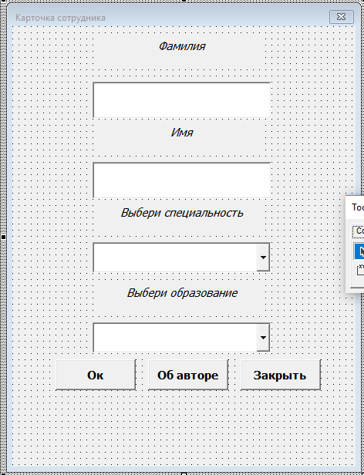

Рисунок 1. Создание формы.

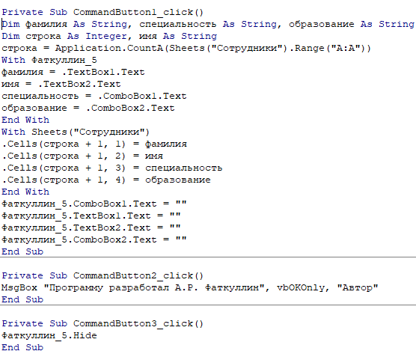

Рисунок 2. Код формы.

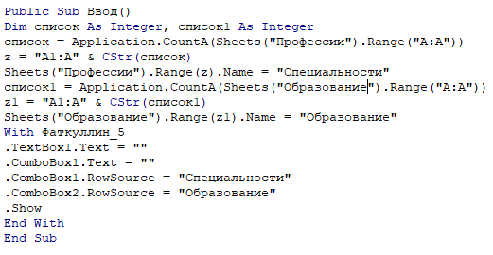

Рисунок 3. Код кнопки.

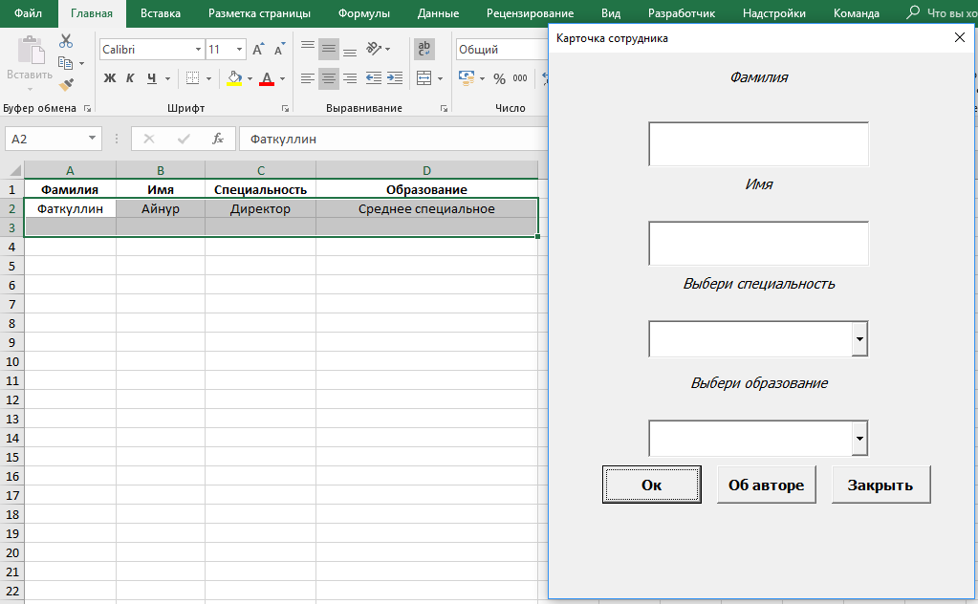

Рисунок 4. Заполнение карточки сотрудника.

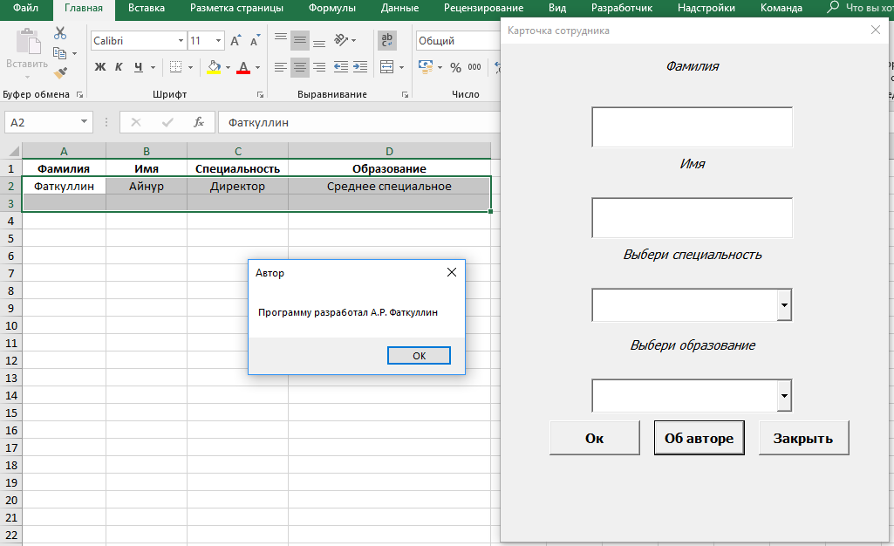

Рисунок 5. Тестирование работы кнопки об авторе.

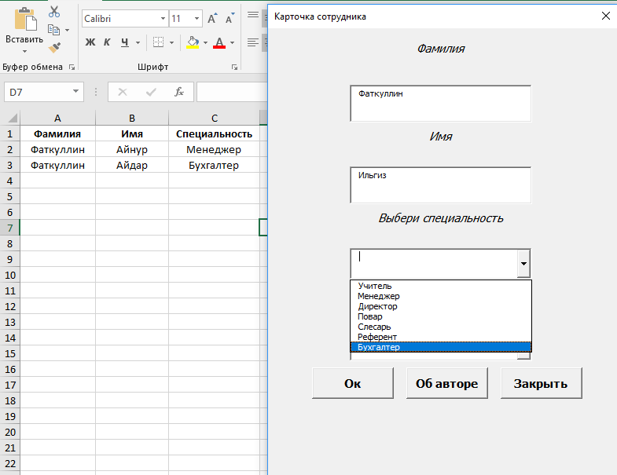

Рисунок 6. Тестирование работы первого раскрывающегося списка.

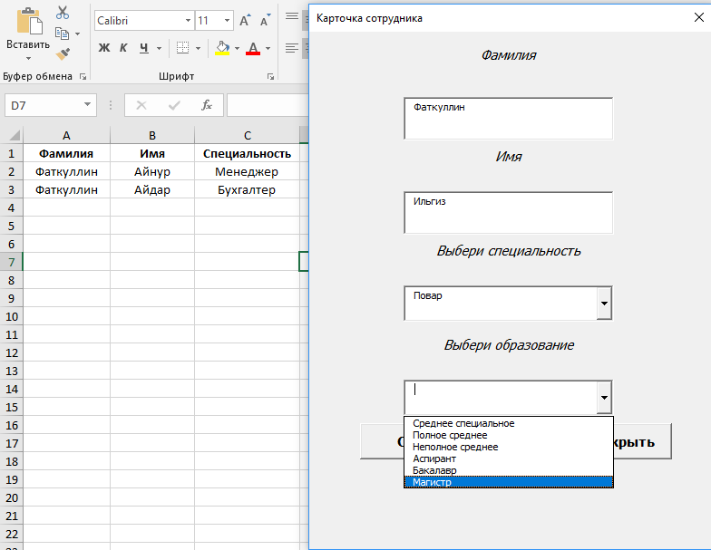

Рисунок 7. Тестирование работы второго раскрывающегося списка.